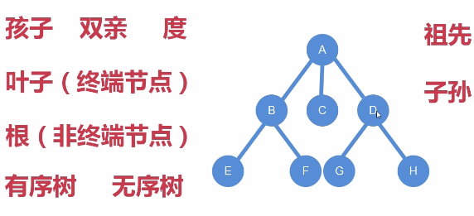

1. 度 : 节点直属孩子的数量，二叉树就是所有节点的度小于等于2的树
2. 对于二叉树的三个遍历

前序遍历：根->左->右

中序遍历：左->根->右

后序遍历：左->右->根